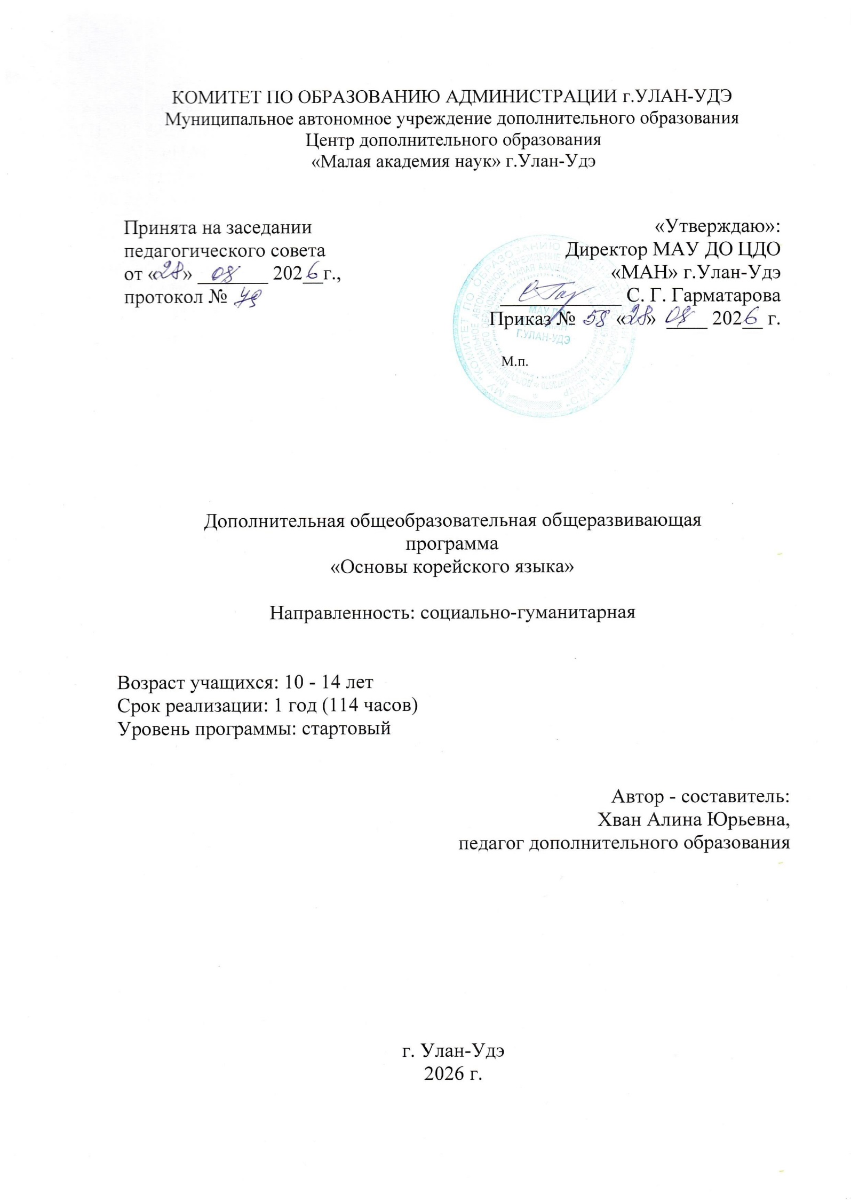
КОМИТЕТ ПО ОБРАЗОВАНИЮ АДМИНИСТРАЦИИ г.УЛАН-УДЭ
Муниципальное автономное учреждение дополнительного образования
Центр дополнительного образования
«Малая академия наук» г.Улан-Удэ

Принята на заседании  педагогического совета  от « » _______ 202__г.,  протокол № | «Утверждаю»:  Директор МАУ ДО ЦДО  «МАН» г.Улан-Удэ  ____________ С. Г. Гарматарова Приказ № « » ____ 202__ г.

М.п.

Дополнительная общеобразовательная общеразвивающая
программа
«Основы корейского языка»

Направленность: социально-гуманитарная

Возраст учащихся: 10 - 14 лет
Срок реализации: 1 год (114 часов)
Уровень программы: стартовый

Автор - составитель:
Хван Алина Юрьевна,
педагог дополнительного образования

г. Улан-Удэ
2026 г.

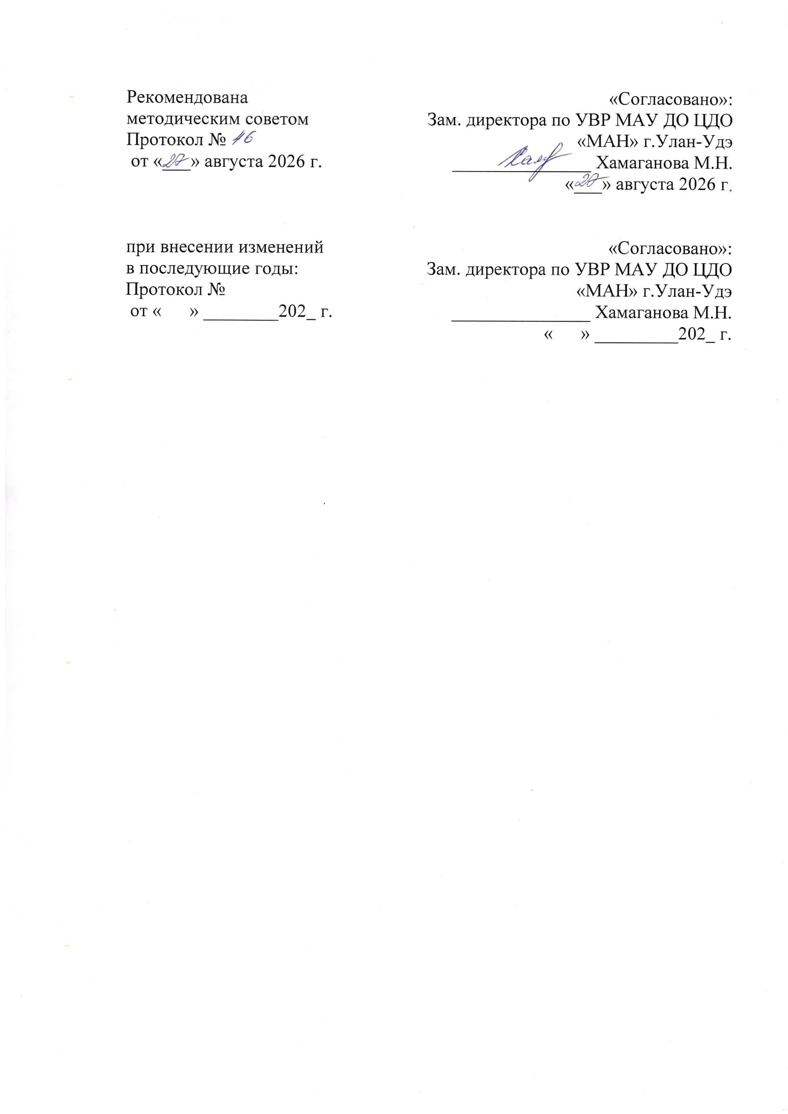
Рекомендована  методическим советом  Протокол №  от «___» августа 2026 г. | «Согласовано»:  Зам. директора по УВР МАУ ДО ЦДО «МАН» г.Улан-Удэ  _______________ Хамаганова М.Н.  «___» августа 2026 г.
при внесении изменений  в последующие годы:  Протокол №  от « » ________202 г. | «Согласовано»:  Зам. директора по УВР МАУ ДО ЦДО «МАН» г.Улан-Удэ  _______________ Хамаганова М.Н.  « » _________202 г.

Оглавление
- Комплекс основных характеристик дополнительной
общеразвивающей программы
  - Пояснительная записка
  - Цель, задачи, ожидаемые результаты
  - Содержание программы

- Комплекс организационно педагогических условий
  - Календарный учебный график
  - Условия реализации программы
  - Формы аттестации
  - Оценочные материалы
  - Методические материалы
  - Список литературы

1.Комплекс основных характеристик дополнительной общеобразовательной общеразвивающей программы

1.1. ПОЯСНИТЕЛЬНАЯ ЗАПИСКА
Основные характеристики программы:
Дополнительная общеразвивающая программа «Основы корейского языка» (далее - Программа) реализуется в соответствии нормативно-правовыми документами:
- Федеральный закон от 29.12.2012 № 273-ФЗ (статья 75, пункт 2) «Об образовании в РФ» https://www.zakonrf.info/zakon-ob-obrazovanii-v-rf/75/
- Распоряжение Правительства РФ от 31 марта 2022 г. N 678-р Об утверждении Концепции развития дополнительного образования детей до 2030 г. и плана мероприятий по ее реализации https://www.garant.ru/products/ipo/prime/doc/403709682/
- Постановление Главного государственного санитарного врача РФ от 04.07.2014 N 41 "Об утверждении СанПиН 2.4.4.3172-14 ".
https://docs.cntd.ru/document/420207400
- Распоряжение Правительства Российской Федерации от 29 мая 2015 года № 996-р «Стратегия развития воспитания в Российской Федерации на период до 2025 года»;
https://rg.ru/documents/2015/06/08/vospitanie-dok.html
- Письмо Минобрнауки России от 18.11.2015 № 09-3242 «О направлении информации» (вместе с «Методическими рекомендациями по проектированию дополнительных общеразвивающих программ (включая разноуровневые программы)». https://summercamps.ru/wp-content/uploads/documents/document__metodicheskie-rekomendacii-po-proektirovaniyu-obscherazvivayuschih-program.pdf
- Об утверждении санитарных правил СП 2.4.3648-20 "Санитарно-эпидемиологические требования к организациям воспитания и обучения, отдыха и оздоровления детей и молодежи"// Постановление Главного государственного санитарного врача Российской Федерации от 28.09.2020 №2. https://укцсон.рф/upload/documents/informatsiya/organizatsiya-otdykha-i-ozdorovleniya-detey/3.%20%D0%A1%D0%9F%202.4.3648-20.pdf
- Письмо Министерства просвещения Российской Федерации от 07.05.2020г. № ВБ – 976/04 «Рекомендации по реализации внеурочной деятельности, программы воспитания и социализации и дополнительных общеобразовательных программ с применением дистанционных образовательных технологий»
https://www.garant.ru/products/ipo/prime/doc/73931002/
- Приказ Министерства просвещения РФ от 27 июля 2022 г. N 629 “Об утверждении Порядка организации и осуществления образовательной деятельности по дополнительным общеобразовательным программам”
https://www.garant.ru/products/ipo/prime/doc/405245425/
- Устав МАУ ДО ЦДО «МАН» г.Улан-Удэ, утвержденный Приказом МУ «Комитет по образованию Администрации г. Улан-Удэ» от 20.04.2022 г.№374.

Актуальность:
Данная программа направлена на развитие и поддержку детей, проявивших интерес и стремление изучить корейский язык, а также на формирование полезных навыков для общения и способствует расширению кругозора и адаптации к современному миру в эпоху глобализации.
Данная программа представляет собой дополнительную, общеобразовательную программу общеинтеллектуальной, социально-гуманитарной направленности и предназначена для организации внеурочной деятельности учащихся 5-7 классов среднеобщеобразовательной школы, ориентированных на проявление интересов и склонностей в области иностранных языков. В курсе решаются задачи по произношению, правописанию, разговорной практики и изучению культурного контекста и традиций.
Обучение включает в себя следующие основные предметы:
Вид программы: Модифицированная программа
Направленность программы: социально-гуманитарная
Адресат программы: учащиеся 10 – 14 лет
Срок и объем освоения программы:
Срок реализации Программы - 1 год (114 часов).
Форма обучения: очная
Особенности организации образовательной деятельности:
группы разновозрастные

Режим занятий: 3 часа 1 раз в неделю.
1.2. ЦЕЛЬ, ЗАДАЧИ, ОЖИДАЕМЫЕ РЕЗУЛЬТАТЫ.
Цель: Формирование у обучающихся элементарной коммуникативной компетенции на корейском языке (уровень A1), позволяющей осуществлять устное и письменное общение в стандартных ситуациях повседневной жизни, а также развитие личности школьника через приобщение к корейской культуре и традициям. Программа направлена на практическое овладение корейским алфавитом (хангыль), базовой лексикой и грамматикой, навыками чтения, письма, аудирования и говорения, достаточными для дальнейшего самостоятельного изучения языка и межкультурного взаимодействия.
Образовательные задачи:
- Ознакомить учащихся с корейским алфавитом (хангыль), правилами чтения и написания слогов;
- Сформировать систему базовых лексико-грамматических знаний в объёме, предусмотренном учебником «세종한국어 1A»;
- Научить понимать на слух простые диалоги и монологи, читать адаптированные тексты, писать простые предложения и заполнять анкеты;
- Развить навыки диалогической и монологической речи в типичных ситуациях общения (знакомство, покупки, время, погода, досуг);
- Познакомить с элементами корейской культуры, этикета, праздников и традиций для формирования социокультурной компетенции.
Обучающие (предметные):
- Учащийся овладеет хангылем (чтение и письмо) и базовыми правилами произношения;
- Сможет использовать изученные грамматические модели для построения утвердительных, отрицательных и вопросительных предложений в настоящем и прошедшем времени;
- Приобретёт навыки чтения и перевода простых текстов на корейском языке;
- Будет уметь вести диалог этикетного характера (приветствие, прощание, благодарность, извинение), диалог-расспрос (о возрасте, профессии, местонахождении, времени) и диалог-побуждение (просьба, предложение).
Воспитательные (личностные) –
- Способствовать формированию уважительного отношения к корейской культуре и народу, а также к культурам других стран;
- Развивать коммуникативную толерантность, готовность к сотрудничеству и межкультурному диалогу;
- Воспитывать такие волевые качества, как усидчивость, дисциплинированность, ответственность за результаты своего труда;
- Стимулировать развитие эстетического вкуса через знакомство с корейским искусством, музыкой, кинематографом и литературой;
- Формировать положительную самооценку и уверенность в своих силах через успешное освоение нового языка.
Развивающие (метапредметные) –
- Развивать познавательные процессы: внимание, память (зрительную и слуховую), логическое и аналитическое мышление (сравнение грамматических структур родного и корейского языков);
- Активизировать языковую догадку, умение работать с лингвистическими опорами (схемы, таблицы, модели);
- Формировать навыки самоорганизации, самостоятельной работы с учебником, словарями и аудиоматериалами;
- Развивать способность к рефлексии и самооценке своей учебной деятельности;
- Совершенствовать общеучебные умения (планирование, контроль, коррекция) через выполнение проектных и творческих заданий.
Ожидаемые результаты:
По итогам реализации программы «Основы корейского языка» обучающиеся должны продемонстрировать следующие достижения
• Знание хангыля, правил чтения и письма, усвоение лексического минимума (≥400 слов) и основных грамматических конструкций (падежи, связки, времена глаголов, счётные суффиксы); понимание структуры простого предложения;
• Умение читать и понимать простые тексты; способность вести беседу в рамках изученных тем; умение написать короткое сообщение, открытку, заполнить анкету;
• Понимание на слух простой речи учителя и диалогов, близких к тематике курса; выполнение аудиозаданий на извлечение конкретной информации;
• Умение представиться, поприветствовать собеседника, спросить о возрасте/телефоне, сообщить время, описать местоположение предметов, сделать покупку, рассказать о погоде и планах на выходные;
• Осведомлённость о базовых нормах корейского этикета, основных праздниках, особенностях быта и культуры; умение использовать вежливые формы обращения в зависимости от ситуации;
• Сформированность устойчивого интереса к изучению корейского языка и культуры, развитие навыков самостоятельной познавательной деятельности, повышение мотивации к дальнейшему углублённому изучению языка;
• Владение приёмами работы с учебником, словарём, аудиозаписями; умение планировать свою деятельность, контролировать и оценивать её результаты; способность к сотрудничеству в парах и группах при выполнении коммуникативных задач.
1.3. СОДЕРЖАНИЕ ПРОГРАММЫ
«Основы корейского языка»
Базовый уровень (1 год обучения)
Учебный план
Таблица 1.3.1
№  п/п | Название раздела, темы | Количество часов |  |  | Формы аттестации/контроля
№  п/п | Название раздела, темы | Всего | Теория | Практика | Формы аттестации/контроля
1 | Введение в курс.  Знакомство с Южной Кореей и корейским языком | 3 | 3 |  | Практика
1.1 | Хангыль – корейский алфавит | 18 | 3 | 15 | Практика, тестирование
1.2 | Самопредставление | 18 | 3 | 15 | Практика, тестирование
1.3 | Объекты и действия | 18 | 3 | 15 | Практика, тестирование
1.4 | Покупка товаров | 18 | 3 | 15 | Практика, тестирование
1.5 | Время и погода | 18 | 3 | 15 | Практика, тестирование
1.6 | Выходные | 18 | 3 | 15 | Практика, тестирование
 | Итого: | 114 | 21 | 90
Формы контроля: текущий контроль, тест, опрос, открытое занятие, конкурс, мониторинг и т.д.
Содержание учебного плана
I полугодие
- ВВЕДЕНИЕ В КУРС
Знакомство с Южной Кореей и корейским языком. История хангыля. Приветствия и основные фразы классного обихода. Республика Корея, корейский язык, хангыль, приветствие (안녕하세요), прощание (안녕히 가세요/계세요). Подготовить краткое сообщение (3–5 фактов) о Южной Корее (культура, достопримечательности).

ХАНГЫЛЬ – КОРЕЙСКИЙ АЛФАВИТ
- Хангыль (1/6).
Простые гласные (ㅏ, ㅓ, ㅗ, ㅜ, ㅡ, ㅣ) и их произношение. Написание гласных. 모음 (гласные), произношение, написание, слог. Простые согласные (ㄱ, ㄴ, ㄷ, ㄹ, ㅁ, ㅂ, ㅅ, ㅇ, ㅈ, ㅊ, ㅋ, ㅌ, ㅍ, ㅎ)) произношение и порядок написания.
Ключевые слова: алфавит, хангыль. 자음 (согласные), начальный звук, конечный звук
Самостоятельная работа: прописать каждую гласную по 10 раз в тетради. Прочитать слоги 아, 어, 오, 우, 으, 이.прописать все согласные. Составить слоги с изученными гласными (가, 나, 다, 마, 바, 사, 아…).
- Хангыль (2/6).
Составление слогов: правило 초성–중성–종성. Сложные гласные (ㅐ, ㅔ, ㅚ, ㅟ и др.).
Ключевые слова: слоговая структура, сложные гласные, чтение слогов.
Самостоятельная работа: написать 10 слов из 2–3 слогов (с опорой на карточки). Прочитать их вслух.
- Хангыль (3/6).
Правила чтения: аспирация, напряжённые согласные (ㄲ, ㄸ, ㅃ, ㅆ, ㅉ). Связывание звуков (연음).
Ключевые слова: 연음 (связывание), напряжённые согласные, придыхательные согласные.
Самостоятельная работа: прочитать список слов с напряжёнными и придыхательными согласными (예: 학교, 사과, 빵). Записать транскрипцию.
- Хангыль (4/6).
Чтение простых слов и фраз. Ударение и интонация в корейском предложении.
Ключевые слова:
Самостоятельная работа:
- Хангыль (5/6)
Письмо прописных букв (рукописный вариант). Написание коротких слов и своего имени на хангыле.
Ключевые слова: рукописный шрифт, письмо, имя
Самостоятельная работа: написать своё имя на хангыле, а также имена членов семьи (транслитерация).
- Хангыль (6/6)
Повторение пройдённого материала, самостоятельное чтение в слух.
СВМОПРЕДСТАВЛЕНИЕ
- Самопредставление (1/6).
Лексика: страны, национальности, профессии. Вопрос «откуда вы?» (어디에서 왔어요?).
Ключевые слова: 국가 (страны), 직업 (профессии), 어디에서 왔어요?
Самостоятельная работа: составить список из 5 стран и 5 профессий на корейском. Выучить их.
- Самопредставление (2/6)
Грамматика: связка –이에요/–예요 (утверждение). Построение предложений «Я – …».
Ключевые слова: 이에요/예요, утвердительное предложение.
Самостоятельная работа: составить 5 предложений о себе и своих друзьях (예: 저는 학생이에요).
- Самопредставление (3/6)
Грамматика: тематическая частица –은/–는. Вопросы с частицей.
Ключевые слова: 은/는, тема предложения, вопрос.
Самостоятельная работа: преобразовать предложения, добавляя частицу –은/–는 к подлежащему. Написать 3 вопроса.
- Самопредставление (4/6)
Отрицание –이/가 아니에요. Диалог-знакомство.
Ключевые слова: 아니에요, отрицание, диалог.
Самостоятельная работа: составить диалог знакомства (2–3 реплики) с использованием изученных конструкций.
- Самопредставление (5/6)
Практика аудирования и говорения: прослушивание диалогов, ролевая игра
«Знакомство».
Ключевые слова: аудирование, ролевая игра, этикет.
Самостоятельная работа: записать свой монолог-представление (5–6 предложений) и выучить его.
- Самопредставление (6/6)
Письменная работа: заполнение анкеты (имя, возраст, национальность, профессия, телефон).
Ключевые слова: анкета, личные данные, письмо.
Самостоятельная работа: заполнить анкету по образцу (на отдельном бланке).

ОБЪЕКТЫ И ДЕЙСТВИЯ
- Объекты и действия (1/6)
Лексика: предметы обихода (책상, 의자, 가방, 책, 연필). Указательные местоимения 이, 그, 저.
Ключевые слова: предметы (물건), указательные местоимения, 이/그/저.
Самостоятельная работа: написать 10 названий предметов, которые есть в классе. Разобрать их по указательным местоимениям.
- Объекты и действия (2/6)
Грамматика: частица места –에 + 있다/없다. Описание расположения.
Ключевые слова: 에, 있다/없다, местоположение.
Самостоятельная работа: описать расположение 5 предметов в своей комнате (예: 책상이 창문 옆에 있어요).
- Объекты и действия (3/6)
Вопросы о месте (어디에 있어요?) и ответы. Практика диалогов.
Ключевые слова: 어디, вопрос о месте, диалог
Самостоятельная работа: составить 3 вопроса о местонахождении разных предметов и ответить на них.
17. Объекты и действия (4/6)
Лексика: основные глаголы (공부하다, 먹다, 마시다, 보다, 읽다, 쓰다). Настоящее время –아/어요.
Ключевые слова: глаголы, настоящее время, спряжение.
Самостоятельная работа: проспрягать 5 глаголов в настоящем времени (по образцу). Написать по 1 предложению с каждым.
II полугодие
18. Объекты и действия (5/6)
Правила спряжения глаголов (выбор –아요 или –어요). Отрицание 안 + глагол.
Ключевые слова: спряжение, отрицание 안, правило выбора.
Самостоятельная работа: преобразовать 10 глагольных основ в форму –아/어요. Написать отрицательные предложения.
19. Объекты и действия (6/6)
Составление рассказа о своём распорядке дня (4–5 предложений).
Ключевые слова: распорядок дня, монолог.
Самостоятельная работа: написать короткий текст «Мой день» (4–5 предложений) с использованием изученных глаголов.
ПОКУПКА ТОВАРОВ
20. Покупка товаров (1/6)
Лексика: продукты питания (빵, 우유, 과일, 고기, 채소). Магазины (가게, 시장).
Ключевые слова: продукты, магазин, покупки.
Самостоятельная работа: составить список продуктов для завтрака (5 наименований) на корейском.
21. Покупка товаров (2/6)
Грамматика: частица –하고 (и, с) для перечисления. Конструкция –에 가다 (идти в…).
Ключевые слова: 하고, 에 가다, перечисление.
Самостоятельная работа: написать 3 предложения о том, что вы покупаете в магазине (예: 빵하고 우유를 사요).
22. Покупка товаров (3/6)
Числа (китайско-корейские): 1–100. Счёт предметов.
Ключевые слова: 한자어 수 (числа), счёт.
Самостоятельная работа: выучить числа до 100. Прописать их цифрами и словами.
23. Покупка товаров (4/6)
Исконно корейские числа (1–99) и счётные суффиксы (개, 명, 번, 잔, etc.).
Ключевые слова: 고유어 수 (исконные числа), 단위 명사 (счётные суффиксы).
Самостоятельная работа: написать 5 фраз с количеством (예: 사과 다섯 개 주세요).
24. Покупка товаров (5/6)
Вежливая просьба: –(으)세요. Диалог в магазине (продавец–покупатель).
Ключевые слова: –(으)세요, вежливая просьба, диалог.
Самостоятельная работа: составить диалог покупки (4–5 реплик) с использованием счётных суффиксов.
25. Покупка товаров (6/6)
Практика: ролевая игра «В магазине». Называние цены (сколько стоит).
Ключевые слова: цена (얼마), ролевая игра.
Самостоятельная работа: подготовить список покупок и разыграть сцену в магазине (записать диалог).
ВРЕМЯ И ПОГОДА
26. Время и погода (1/6)
Лексика: время (часы, минуты), дни недели. Вопрос «Который час?» (지금 몇 시예요?).
Ключевые слова: время, дни недели, 몇 시.
Самостоятельная работа: написать своё расписание уроков с указанием времени (예: 9시에 수학 수업이 있어요).
27. Время и погода (2/6)
Грамматика: временная частица –에. Называние дат (число, месяц).
Ключевые слова: 에 (время), даты, месяц.
Самостоятельная работа: написать дату своего дня рождения и дни рождения членов семьи.
28. Время и погода (3/6)
Лексика: погода (맑다, 흐리다, 덥다, 춥다, 비가 오다, 눈이 오다).
Ключевые слова: погода, погодные явления, прилагательные.
Самостоятельная работа: описать погоду сегодня (3–4 предложения).
29. Время и погода (4/6)
Грамматика: отрицание 안 с глаголами и прилагательными.
Ключевые слова: 안 + глагол/прилагательное, отрицание.
Самостоятельная работа: преобразовать 5 предложений о погоде в отрицательные (예: 날씨가 덥지 않아요).
30. Время и погода (5/6)
Неправильные глаголы (ㄷ, ㅂ, ㅅ, 르 불규칙). Спряжение в настоящем времени.
Ключевые слова: 불규칙 활용, неправильные глаголы.
Самостоятельная работа: проспрягать 5 неправильных глаголов (듣다, 돕다, 짓다, 기르다, etc.).
31. Время и погода (6/6)
Составление прогноза погоды на неделю (устно и письменно).
Ключевые слова: прогноз погоды, монолог.
Самостоятельная работа: написать прогноз погоды на 2 дня (4–5 предложений).
ВЫХОДНЫЕ
32. Выходные (1/6)
Лексика: занятия в выходные (공원, 영화, 산책, 운동, 친구 만나기).
Ключевые слова: выходные, досуг, 활동.
Самостоятельная работа: составить список из 5 дел, которые вы обычно делаете на выходных.
33. Выходные (2/6)
Грамматика: частица места действия –에서. Прошедшее время –았/었– (правильные глаголы).
Ключевые слова: –에서, прошедшее время, -았/었-.
Самостоятельная работа: написать 3 предложения о том, что вы делали в прошлые выходные.
34. Выходные (3/6)
Прошедшее время для неправильных глаголов. Отрицание в прошедшем времени.
Ключевые слова: прошедшее время неправильных глаголов, отрицание.
Самостоятельная работа: преобразовать 5 предложений из настоящего в прошедшее время. Сделать отрицательные формы.
35. Выходные (4/6)
Выражение приглашения –(으)ㄹ까요? Согласие и отказ (좋아요, 괜찮아요, 미안해요).
Ключевые слова: –(으)ㄹ까요?, приглашение, согласие/отказ.
Самостоятельная работа: составить диалог-приглашение (4 реплики) с использованием изученных выражений.
36. Выходные (5/6)
Практика: рассказ о планах на предстоящие выходные (будущее время через –(으)ㄹ 거예요 – вводится дополнительно).
Ключевые слова: будущее время, планы.
Самостоятельная работа: написать 5 предложений о своих планах на выходные.
37. Выходные (6/6)
Проектная работа: «Мои идеальные выходные» (презентация, плакат или устный рассказ).
Ключевые слова: проектная работа, творчество.
Самостоятельная работа: подготовить короткую презентацию (5–7 предложений) о том, как вы хотели бы провести выходные.
38. Итоговое повторение и контроль (3 ч)
Комплексное повторение всех тем. Контрольная работа (аудирование, чтение, письмо, говорение).
Ключевые слова: повторение, контроль, итоговая аттестация.
Самостоятельная работа: повторить слова и грамматику всех разделов. Выполнить тренировочные тесты из рабочей тетради.

2. Комплекс организационно - педагогических условий
2.1. КАЛЕНДАРНО-УЧЕБНЫЙ ГРАФИК
ПДО: Хван Алина Юрьевна
Место проведения: ЦДО «МАН», ул.Цивилева, 5а, кабинет №1
Форма занятия: очная
Месяц: Сентябрь-май
№ | дата | Кол-во час. | Название темы | Форма контроля
1 | 2.9.26 | 3 | ВВЕДЕНИЕ В КУРС  Знакомство с Южной Кореей и корейским языком. История хангыля. Приветствия и основные фразы классного обихода. | Практика
2 | 9.9.26 | 3 | Хангыль – алфавит (1/6)  Простые гласные (ㅏ, ㅓ, ㅗ, ㅜ, ㅡ, ㅣ) и их произношение. Написание гласных.  Простые согласные (ㄱ, ㄴ, ㄷ, ㄹ, ㅁ, ㅂ, ㅅ, ㅇ, ㅈ, ㅊ, ㅋ, ㅌ, ㅍ, ㅎ) – произношение и порядок написания. | Практика, тестирование
3 | 16.9.26 | 3 | Хангыль (2/6)  Составление слогов: правило 초성–중성–종성. Сложные гласные (ㅐ, ㅔ, ㅚ, ㅟ и др.). | Практика, тестирование
4 | 23.9.26 | 3 | Хангыль (3/6)  Правила чтения: аспирация, напряжённые согласные (ㄲ, ㄸ, ㅃ, ㅆ, ㅉ). Связывание звуков (연음). | Практика, тестирование
5 | 30.9.26 | 3 | Хангыль (4/6)  Чтение простых слов и фраз. Интонация в корейском предложении. | Практика, тестирование
6 | 7.10.26 | 3 | Хангыль (5/6)  Письмо прописных букв (рукописный вариант). Написание коротких слов и своего имени на хангыле. | Практика, тестирование
7 | 14.10.26 | 3 | Хангыль (6/6)  Повторение пройдённого материала, самостоятельное чтение в слух. | Практика, тестирование
8 | 21.10.26 | 3 | Самопредставление (1/6)  Лексика: страны, национальности, профессии. Вопрос «откуда вы?» (어디에서 왔어요?). | Практика, тестирование
9 | 28.10.26 | 3 | Самопредставление (2/6)  Грамматика: связка –이에요/–예요 (утверждение). Построение предложений «Я – …». | Практика, тестирование
10 | 7.11.26 | 3 | Самопредставление (3/6)  Грамматика: тематическая частица –은/–는. Вопросы с частицей. | Практика, тестирование
11 | 11.11.26 | 3 | Самопредставление (4/6)  Отрицание –이/가 아니에요. Диалог-знакомство. | Практика, тестирование
12 | 18.11.26 | 3 | Самопредставление (5/6)  Практика аудирования и говорения: прослушивание диалогов, ролевая игра «Знакомство». | Практика, тестирование
13 | 25.11.26 | 3 | Самопредставление (6/6)  Письменная работа: заполнение анкеты (имя, национальность, профессия). | Практика, тестирование
14 | 2.12.26 | 3 | Объекты и действия (1/6)  Лексика: предметы обихода (책상, 의자, 가방, 책, 연필). Указательные местоимения 이, 그, 저. | Практика, тестирование
15 | 9.12.26 | 3 | Объекты и действия (2/6)  Грамматика: частица места –에 + 있다/없다. Описание расположения. | Практика, тестирование
16 | 16.12.26 | 3 | Объекты и действия (3/6)  Вопросы о месте (어디에 있어요?) и ответы. Практика диалогов. | Практика, тестирование
17 | 23.12.26 | 3 | Объекты и действия (4/6)  Лексика: основные глаголы (공부하다, 먹다, 마시다, 보다, 읽다, 쓰다). Настоящее время –아/어요. | Практика, тестирование
18 | 30.12.26 | 3 | Объекты и действия (5/6)  Правила спряжения глаголов (выбор –아요 или –어요). Отрицание 안 + глагол. | Практика, тестирование
19 | 13.1.27 | 3 | Объекты и действия (6/6)  Составление рассказа о своём распорядке дня (4–5 предложений). | Практика, тестирование
20 | 20.1.27 | 3 | Покупка товаров (1/6)  Лексика: продукты питания (빵, 우유, 과일, 고기, 채소). Магазины (가게, 시장). | Практика, тестирование
21 | 27.1.27 | 3 | Покупка товаров (2/6)  Грамматика: частица –하고 (и, с) для перечисления. Конструкция –에 가다 (идти в…). | Практика, тестирование
22 | 3.2.27 | 3 | Покупка товаров (3/6)  Числа (китайско-корейские): 1–100. Счёт предметов. | Практика, тестирование
23 | 10.2.27 | 3 | Покупка товаров (4/6)  Исконно корейские числа (1–99) и счётные суффиксы (개, 명, 번, 잔..) | Практика, тестирование
24 | 17.2.27 | 3 | Покупка товаров (5/6)  Вежливая просьба: –(으)세요. Диалог в магазине (продавец–покупатель). | Практика, тестирование
25 | 24.2.27 | 3 | Покупка товаров (6/6)  Практика: ролевая игра «В магазине». Называние цены (сколько стоит). | Практика, тестирование
26 | 3.3.27 | 3 | Время и погода (1/6)  Лексика: время (часы, минуты), дни недели. Вопрос «Который час?» (지금 몇 시예요?). | Практика, тестирование
27 | 10.3.27 | 3 | Время и погода (2/6)  Грамматика: временная частица –에. Называние дат (число, месяц). | Практика, тестирование
28 | 17.3.27 | 3 | Время и погода (3/6)  Лексика: погода (맑다, 흐리다, 덥다, 춥다, 비가 오다, 눈이 오다). | Практика, тестирование
29 | 24.3.27 | 3 | Время и погода (4/6)  Грамматика: отрицание 안 с глаголами и прилагательными. | Практика, тестирование
30 | 31.3.27 | 3 | Время и погода (5/6)  Неправильные глаголы (ㄷ, ㅂ, ㅅ, 르 불규칙). Спряжение в настоящем времени. | Практика, тестирование
31 | 7.4.27 | 3 | Время и погода (6/6)  Составление прогноза погоды на неделю (устно и письменно). | Практика, тестирование
32 | 14.4.27 | 3 | Выходные (1/6)  Лексика: занятия в выходные (공원, 영화, 산책, 운동, 친구 만나기). | Практика, тестирование
33 | 21.4.27 | 3 | Выходные (2/6)  Грамматика: частица места действия –에서. Прошедшее время –았/었– (правильные глаголы).. | Практика, тестирование
34 | 28.4.27 | 3 | Выходные (3/6)  Прошедшее время для неправильных глаголов. Отрицание в прошедшем времени. | Практика, тестирование
35 | 5.5.27 | 3 | Выходные (4/6)  Выражение приглашения –(으)ㄹ까요? Согласие и отказ (좋아요, 괜찮아요, 미안해요). | Практика, тестирование
36 | 12.5.27 | 3 | Выходные (5/6)  Практика: рассказ о планах на предстоящие выходные (будущее время через –(으)ㄹ 거예요 – вводится дополнительно). | Практика, тестирование
37 | 19.5.27 | 3 | Выходные (6/6)  Проектная работа: «Мои идеальные выходные» (презентация, плакат или устный рассказ). | Практика, тестирование
38 | 26.5.27 | 3 | Итоговое повторение и контроль (3 ч)  Комплексное повторение всех тем. Контрольная работа (аудирование, чтение, письмо, говорение). | Практика, тестирование

(заполнить с учетом срока реализации ДООП)
Таблица 2.1.1.
Количество учебных недель | 38 недель
Количество учебных дней | 1 год обучения (38 дней)
Даты начала и окончания учебного года | С 02.09.2026г.
Даты начала и окончания учебного года | 31.05.2027г.
Сроки промежуточной аттестации | промежуточная- декабрь
Сроки итоговой аттестации (при наличии) | входная - сентябрь  промежуточная- декабрь

2.2. УСЛОВИЯ РЕАЛИЗАЦИИ ПРОГРАММЫ.
Таблица 2.2.1.
Аспекты | Характеристика (заполнить)
Материально-техническое обеспечение | Площадь аудитории 30,0 м²  Учебный компьютерный кабинет для проведения занятий, групповых и индивидуальных консультаций, текущего контроля и промежуточной аттестации. Перечень оборудования, инструментов и материалов, необходимых для реализации программы, учебная литература (при наличии)  -компьютер, графический планшет, стилус
Получено по Программе «Новые места»: | Интерактивная доска - 1 шт
Информационное обеспечение  Ссылки: | -аудио  - видео  - фото
Кадровое обеспечение | ПДО Хван Алина Юрьевна
2.3. ФОРМЫ АТТЕСТАЦИИ.
Формами аттестации являются: зачет на основе…, творческая работа на основе проекта, показа…, соревнования, конкурсы, выставки, фестивали и т.д
2.4. ОЦЕНОЧНЫЕ МАТЕРИАЛЫ.
Таблица 2.4.1.
Показатели качества реализации ДООП | Методики
Уровень развития творческого потенциала учащихся | Учебно-методическое пособие «Мониторинг качества образовательного процесса в УДОД» Р.Д. Хабдаева, И.К. Михайлова
Уровень развития высших психических функций ребёнка
Уровень развития социального опыта учащихся
Уровень развития творческого потенциала учащихся | Методика «Креативность личности» Д. Джонсона
Уровень развития социального опыта учащихся | Тест «Уровень социализации личности» (версия Р.И.Мокшанцева)
Уровень сохранения и укрепления здоровья учащихся | «Организация и оценка здоровьесберегающей деятельности образовательных учреждений» под ред. М.М. Безруких
Уровень теоретической подготовки учащихся | Разрабатываются ПДО самостоятельно
Уровень удовлетворенности родителей предоставляемыми образовательными услугами | Изучение удовлетворенности родителей работой образовательного учреждения (методика Е.Н.Степановой)
Оценочные материалы (указать конкретно по предметам в соответствии с формами аттестации) | Ссылка на папку (шаблоны, действующая диагностика, мониторинг)
2.5. МЕТОДИЧЕСКИЕ МАТЕРИАЛЫ.
Методы обучения:
- Словесный
- Наглядный
- Объяснительно-иллюстративный
- Репродуктивный
- Частично-поисковый
- Исследовательский
- Дискуссионный
- Проектный

Формы организации образовательной деятельности:
- Индивидуальная
- Индивидуально-групповая
- Практическое занятие
- Беседа
- Выставка
- Галерея
- Презентация
- Мастер-класс
Педагогические технологии с указанием автора:
- Технология индивидуального обучения
- Технология группового обучения
- Технология коллективного взаимодействия
- Технология модульного обучения
- Технология дифференцированного обучения
- Технология проблемного обучения
- Технология дистанционного обучения
- Технология исследовательской деятельности
- Проектная технология
- Здоровьесберегающая технология. Ссылка:
Дидактические материалы: ссылка на папку
- Раздаточные материалы
- Инструкции
- Технологические карты
- Образцы изделий
  - СПИСОК ЛИТЕРАТУРЫ.
СПИСОК ЛИТЕРАТУРЫ И СРЕДСТВ ОБУЧЕНИЯ
Список методической литературы
1. Чун Ин Сун, Касаткина И.Л., Погадаева А.В. Корейский язык. Самоучитель в комиксах 2025 / Просвещение
2. Чун Ин Сун, Касаткина И.Л. Корейский язык для начинающих. Базовый курс 2024 / АСТ
3. Чун Ин Сун, Погадаева А.В. Доступный корейский 2025 / АСТ
4. Чун Ин Сун, Касаткина И.Л., Погадаева А.В. Корейский язык: читаем, пишем, говорим + аудиокурс 2023 / АСТ
5. Бакланова М. и др. Корейский язык: Базовый курс 2025 / Высшая школа экономики
6. Чун Ин Сун, Погадаева А.В. Корейский язык. Полная грамматика 2025 / АСТ
7. Чун Ин Сун, Погадаева А.В. Корейский язык. Грамматика для начинающих. Уровни TOPIK I 1-2 2023 / АСТ
9. Чун Ин Сун, Погадаева А.В. Все правила корейского языка в схемах и таблицах 2023 / АСТ
10. Ден А. Грамматика корейского языка. Сборник упражнений 2019 / КАРО.
11. Чун Ин Сун, Погадаева А.В. Быстрый вход в КОРЕЙСКИЙ 2023 / АСТ
12. Чун Ин Сун, Погадаева А.В. Корейский язык. Тренажёр по чтению 2023 / АСТ
13. Национальный институт корейского языка 세종한국어 1A 익힘책 (Sejong Korean 1A Workbook) 2022 / 공앤박.
14. Национальный институт корейского языка 세종한국어 1: 교사용 지도서 (Sejong Korean Teacher's Guide 1) 2022 / 공앤박.

Средства обучения
• материальные: учебные аудитории, специально укомплектованные наглядными пособиями, мебелью, компьютерным оборудованием;
• наглядно-плоскостные: наглядные методические пособия, плакаты, фонд работ учащихся, настенные иллюстрации, магнитные доски;
• демонстрационные: готовые тексты, карточки с алфавитом;
• аудиовизуальные: видеофильмы, учебные кинофильмы, презентации, слайды, записи мастер-классов.

